**🪙 Trust Market – ASP.NET Core уеб приложение за продукти и наддавания**

**Trust Market** е уеб приложение, разработено с **ASP.NET Core**, което предоставя функционалности за управление на продукти и наддавания. Потребителите могат да се регистрират, да влизат в системата, да разглеждат продукти и да правят наддавания в сигурна среда.

**✨ Основни функционалности**

* **Регистрация и вход**: Сигурна система за регистрация и вход на потребители.
* **Управление на продукти**: Създаване, редактиране и изтриване на продукти.
* **Система за наддавания**: Потребителите могат да правят наддавания за наличните продукти.
* **Интуитивен потребителски интерфейс**: Изграден с Razor Pages за лесна навигация.
* **Поддръжка на Docker**: Възможност за контейнеризация и лесно разгръщане.

**🛠️ Технологии**

* **Език**: C#
* **Фреймуърк**: ASP.NET Core 6.0
* **Потребителски интерфейс**: Razor Pages
* **База данни**: Entity Framework Core с SQL Server
* **Аутентикация**: ASP.NET Core Identity
* **Контейнеризация**: Docker

**🚀 Стартиране на проекта**

**📋 Предварителни изисквания**

* .NET 6.0 SDK
* SQL Server
* Docker (по избор)

**🔧 Инсталация и конфигурация**

1. **Клониране на хранилището**:

bash

git clone https://github.com/kristianche/AuthOnlineApp.git

cd AuthOnlineApp

1. **Прилагане на миграции и обновяване на базата данни**:

Изпълнете следните команди, за да създадете и обновите базата данни:

dotnet ef database update

1. **Стартиране на приложението**:

Стартирайте приложението с командата:

dotnet run

Отворете браузър и навигирайте до https://localhost:port, за да достъпите приложението.

**🐳 Използване на Docker**

1. **Създаване на Docker образ**:

Изпълнете следната команда, за да изградите Docker образа:

docker build -t authonlineapp .

1. **Стартиране на Docker контейнер**:

docker run -d -p 5000:80 --name authonlineapp_container authonlineapp

Достъпете приложението на http://localhost:5000.

**📁 Структура на проекта**

* Areas/Identity/Pages – Страници за аутентикация и авторизация.
* Controllers – Контролери, обработващи HTTP заявки.
* Data – Контекст на базата данни и инициализационни данни.
* Models – Модели, представящи данните в приложението.
* Views – Razor изгледи за визуализация на данните.
* wwwroot – Статични файлове (CSS, JS, изображения).
* Dockerfile – Инструкции за изграждане на Docker образа.
* Program.cs – Главна точка за стартиране на приложението.

**📸 Визуализации на интерфейса**

**🖼️ Начална страница**

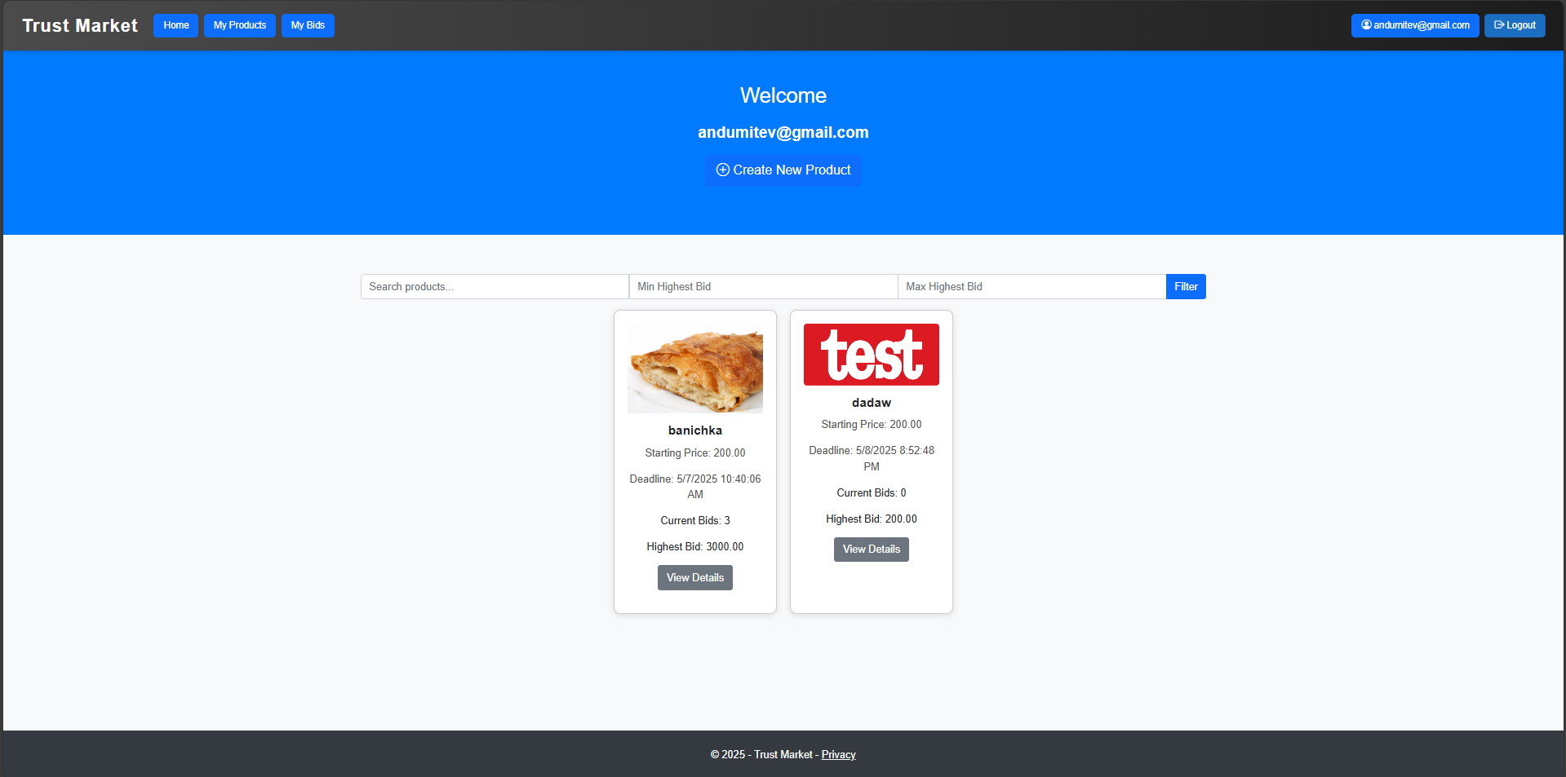

**🖼️ Регистрация на потребител**

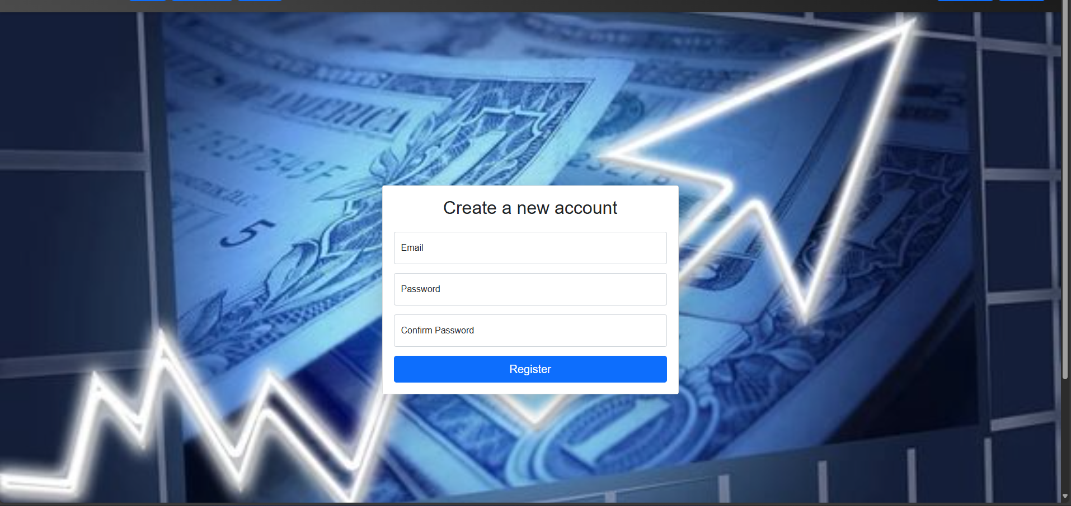

**🖼️ Вход в системата**

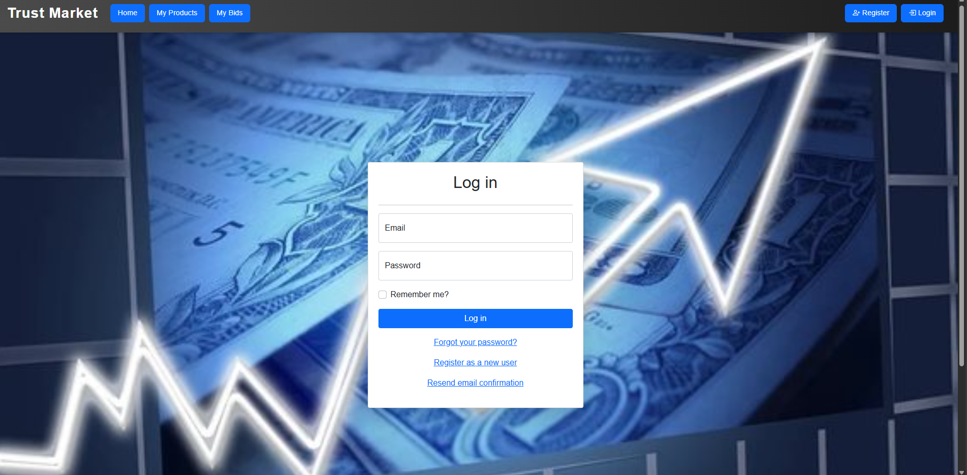

**🖼️ Списък с продукти**

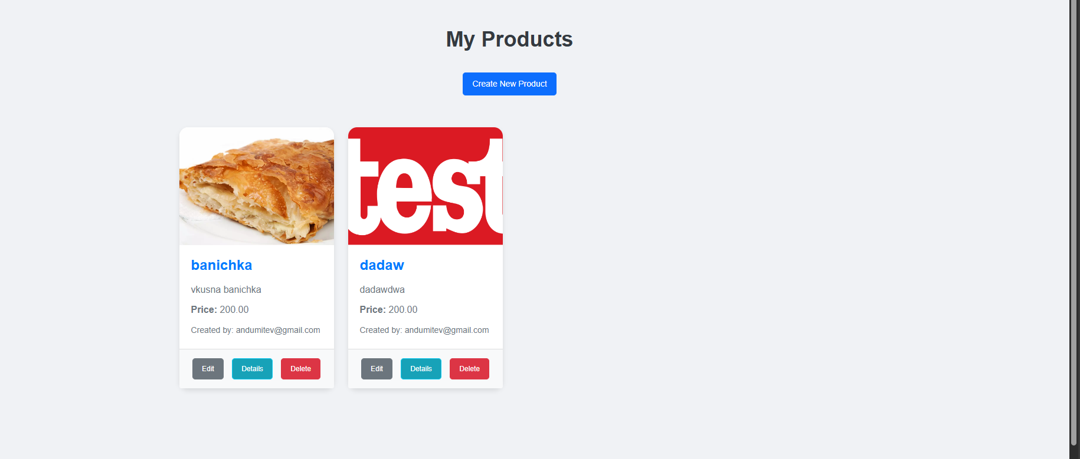

**🖼️ Детайли за продукт**

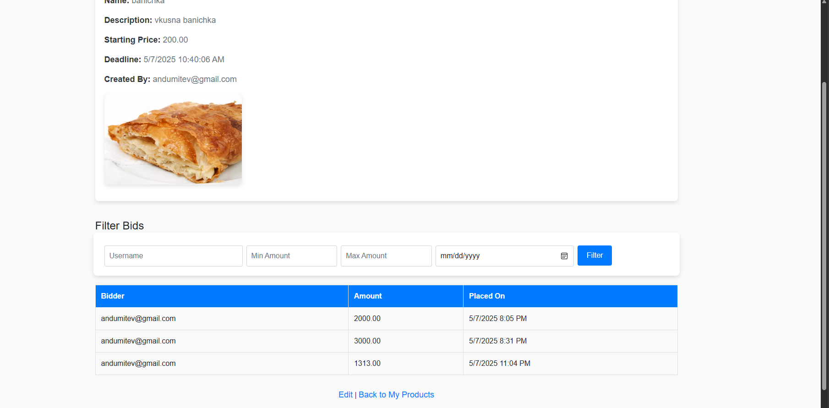

**🖼️ Създаване на нов продукт**

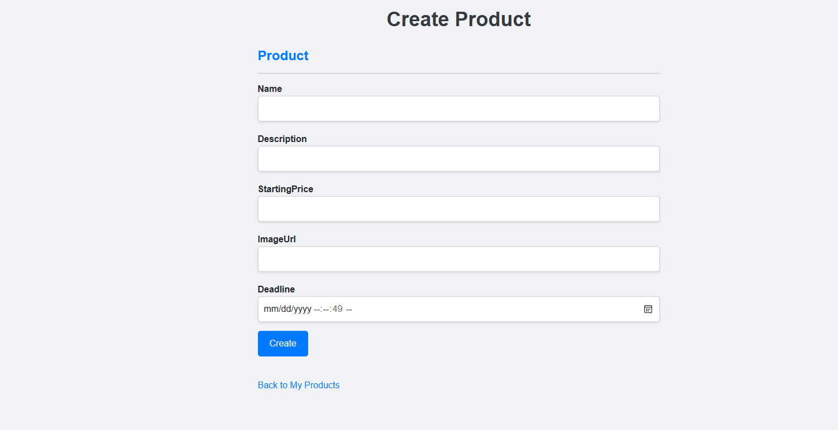

**🖼️ Създаване на наддаване**

